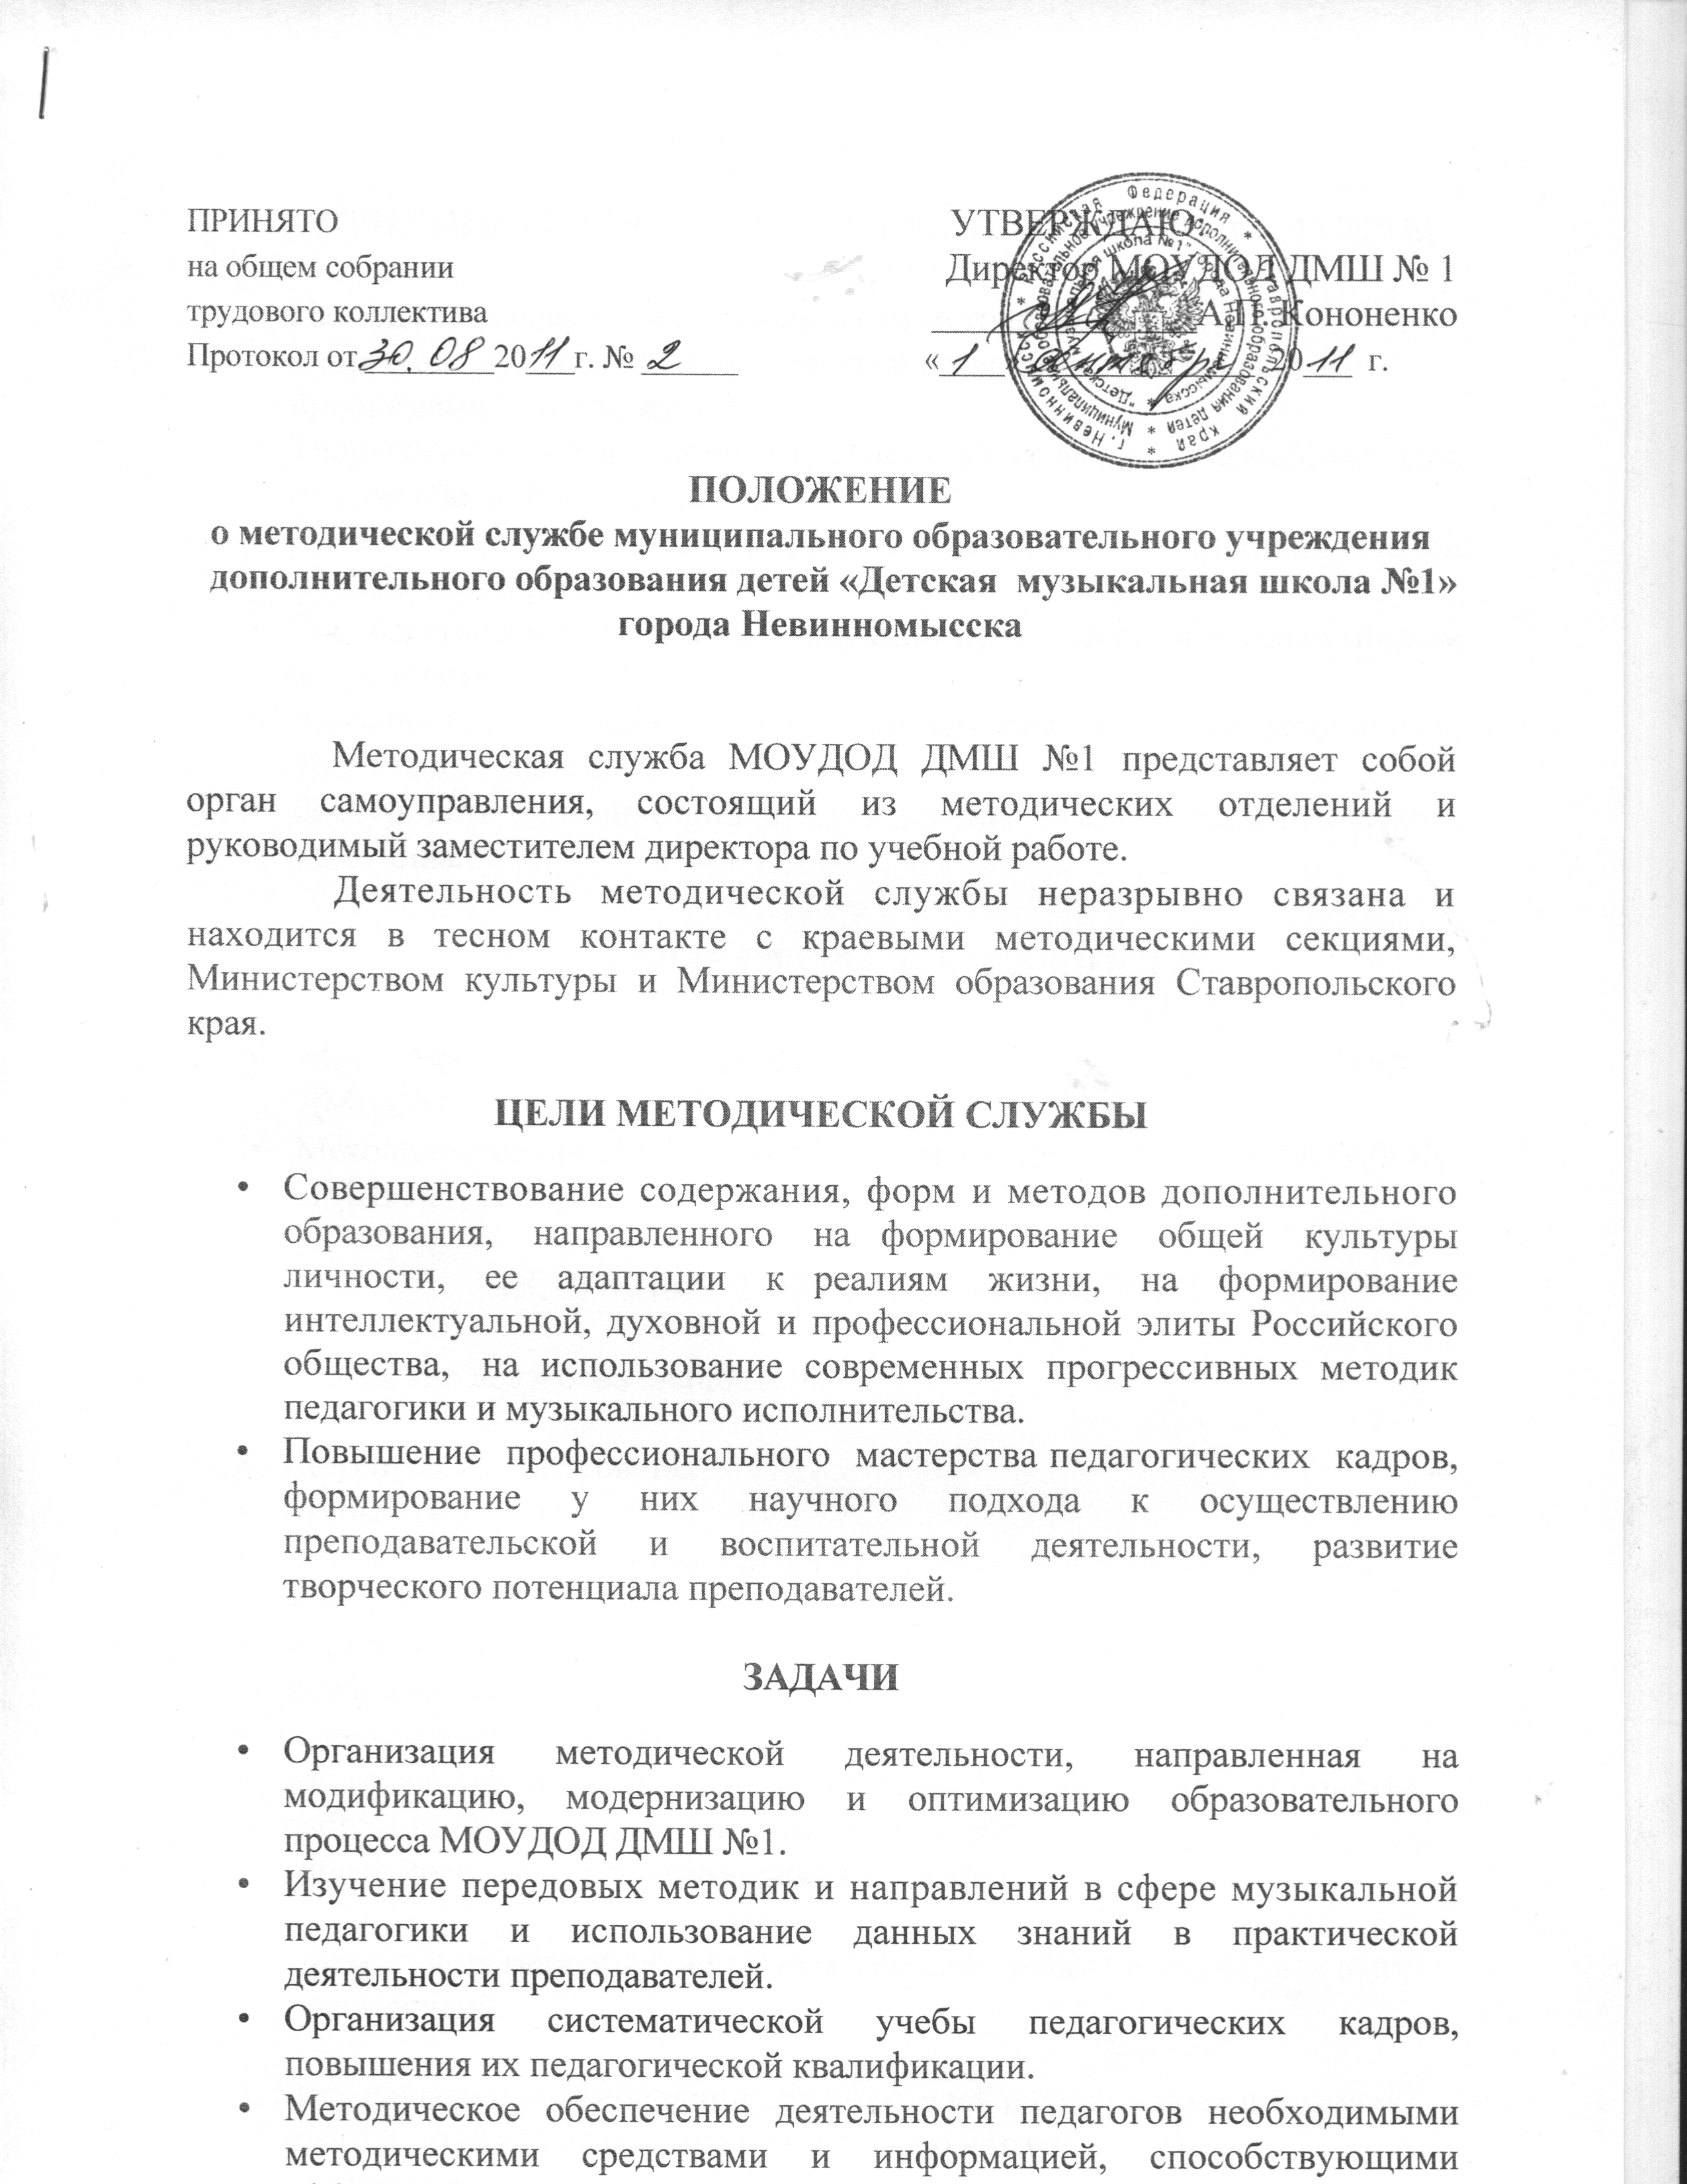

- эффективной педагогической работе.
ПРИНЦИПЫ ДЕЯТЕЛЬНОСТИ МЕТОДИЧЕСКОЙ СЛУЖБЫ

- Насыщение содержания деятельности методической службы
вопросами музыкально-эстетического развития детей, реальными
проблемами детской жизни.
- Творческая свобода в поиске перспективных форм, приемов, методов педагогической деятельности.
- Оптимальное сочетание форм коллективной и индивидуальной методической работы.
- Соответствие методической продукции субъективным и объективным потребностям в ней.
- Динамичность системы методической службы, её гибкий, мобильный, открытый характер.
- Доступность методической продукции для каждого педагогического работника.

ОСНОВНЫЕ СФЕРЫ ДЕЯТЕЛЬНОСТИ

• Методическое обеспечение образовательного процесса в МОУДОД
ДМШ№1
- Методическое обеспечение воспитательной деятельности в МОУДОД
ДМШ №1, социумах.

ОСНОВНЫЕ ФОРМЫ ДЕЯТЕЛЬНОСТИ

1. Участие педагогов школы в:

- методических педсоветах;
• открытых уроках;
- докладах и лекциях, касающихся отдельных вопросов музыкально-
эстетического воспитания;
- мастер-классах, семинарах-практикумах, научно-практических конференциях и педагогических чтениях;
• коллективных методических разработках;
• работе методических секций края в целях обмена передовым опытом
работы по музыкальному воспитанию детей;
• работе краевых курсов повышения квалификации.
2. Организация мероприятий разных уровней, создание сценариев этих
мероприятий.

3. Методические рекомендации для родителей о содержании и методах
работы по отдельным аспектам музыкального образования и
воспитания детей.
4. Анализ разработанной преподавателями научно-методической
документации для программного обеспечения образовательного
процесса.

5. Контроль за выполнением образовательных программ и учебных планов.

СТРУКТУРА МЕТОДИЧЕСКОЙ СЛУЖБЫ

1. Заведующие методическими отделениями отвечают:

- за разработку и утверждение на основе решения педагогического совета образовательных программ и учебных планов по дисциплинам отделения;
- за подготовку по поручению администрации заключений по учебным программ и планам;
- за обязательное выполнение каждым педагогом запланированных объемов и форм учебной и методической работы;
- за подготовку учебно-методических пособий, рекомендаций,
дидактических средств обучения и наглядных пособий.

2. Заведующие методическими отделениями составляют предложения по планированию методической работы и предоставляют план заместителю директора по учебной работе.

3. Заместитель директора по учебной работе руководит методической службой, направляет ее деятельность, планирует и анализирует ее работу, следит за систематичностью и качеством повышения квалификации педагогических кадров.

ПЛАНИРОВАНИЕ ДЕЯТЕЛЬНОСТИ МЕТОДИЧЕСКОЙ СЛУЖБЫ

Деятельность методической службы, как структурного подразделения МОУДОД ДМШ №1,проводится по плану школы, основой которого являются планы методической работы каждого из отделений школы.
План работы методической службы, составленный на учебный год, рассматривается на педагогическом совете школы и утверждается руководителем учреждения.
Планирование методической работы ведется с учетом приоритетных направлений в музыкальной педагогике с целью повышения квалификационного уровня педагогов школы, решения проблемных задач, связанных с обучением учащихся, внедрения передового опыта в деятельность МОУДОД ДМШ №1 .

Основой для разработки плана работы являются:

- Учебные планы и образовательные программы воспитанников на планируемый год;
- Анализ современного состояния методического и материально-технического обеспечения образовательного процесса;
- Программа развития учреждения;
- Программа деятельности учреждения на текущий год.
- План массовых городских мероприятий.

